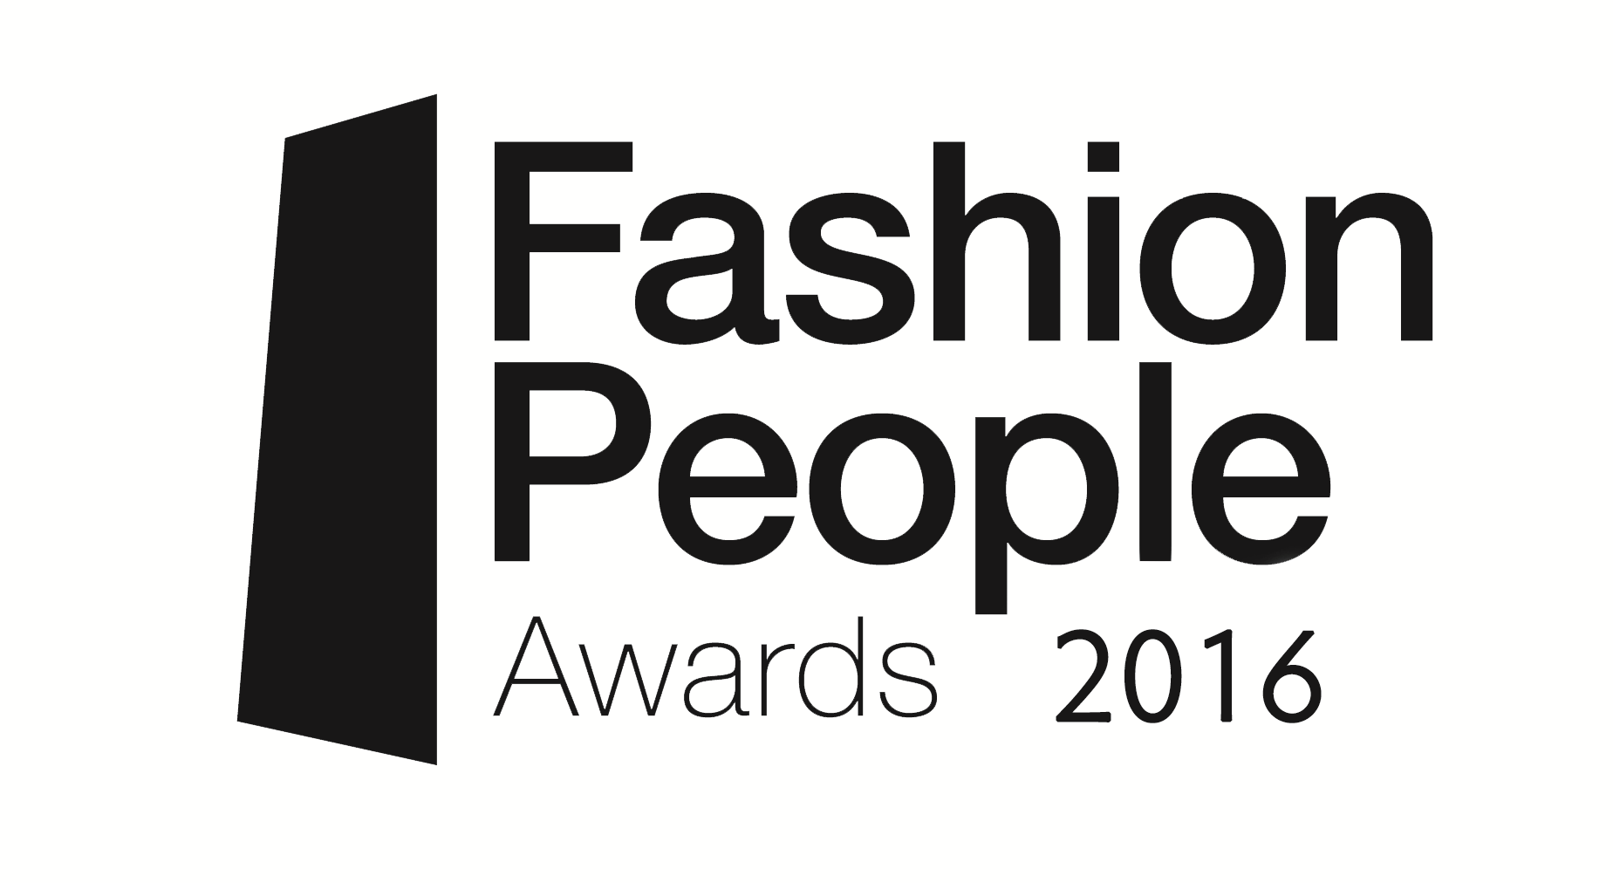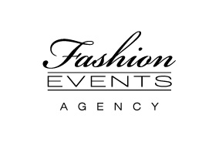
Fashion People Awards – 2016
6 июня состоялась 7-ая церемония вручения премий Fashion People Awards – 2016, организованная агентством Fashion Events.
В этом году церемония прошла в отеле DOUBLETREE BY HILTON MOSCOW – MARINA.
Церемония Fashion People Awards стала еще масштабнее и громче! DOUBLETREE BY HILTON MOSCOW – MARINA заполнился светскими модниками, музыкантами, актерами и просто красивыми и талантливыми людьми.
Ведущие церемонии были Юлия Барановская и Вячеслав Манучаров, объявили в этот вечер имена лучших из лучших!
- В номинации «Медиа директор года» победил генеральный директор Муз ТВ Арман Давлетьяров
- «Открытие года» стали группа Artik & Asti
- В номинации «Fashion - песня» победил Стас Михайлов
- В номинации «Fashion - Voice Woman» победила Ани Лорак
- «Fashion - Voice Man» стал Сергей Пенкин
- «Издатель года» стала Аннатэр Розенберг-Рудман
- «Лучший спортсмены года» стали Татьяна Волосожар и Максим Траньков
- «Артист года» стала Валерия
- «Fashion - певица» стала Слава
- «Fashion - певец» стал Эмин
- В номинации «Fashion - группа» победила группа MBAND
- В номинации «Fashion- концертное шоу» победила певица Слава с концертным шоу «СЛАВА!»
- В номинации «Fashion - R n B» победил рэп-исполнитель МОТ
- В номинации «Fashion - видео» победила Анна Седакова с клипом на песню «Пока милый»
- «Fashion – дизайнер» стал Alexaned Arutunov
- В номинации «Fashion – дуэт» победили Джиган и Стас Михайлов с песней «Любовь-Накроз»
- В номинации «The Best Business Hotel» победил DOUBLETREE BY HILTON MOSCOW – MARINA, в лице генерального менеджера Уве Кунц и директора по продажам и маркетингу Натальи Горгураки
- В номинации «Fashion обложка года» победила Наталья Буткевич
- В номинации «Возвращение года» победили группа Стрелки
- В номинации «Лучшая актриса года» победила актриса театра и кино, певица, телеведущая - Настасья Самбурская
- В номинации «Лучший актер года» победил Народный артист России Николай Басков за главную роль в фильме «#ВСЕ_ИСПРАВИТЬ!?!»
- В номинации «Fashion – ведущий» победил Русский и французский историк моды, коллекционер, декоратор интерьеров, театральный художник, автор книг и статей, телеведущий - Александр Васильев
- В номинации «Fashion – ведущая» победила Российская тележурналистка, телеведущая, продюсер и режиссёр, ведущая программы «Ревизорро» - Лена Летучая
- «Обувной бренд года» стал бренд Алика Сирадекяна –«ALEKSANDSERADIKYAN»
- В номинации «Fashion PERESCOP» победил Сергей Зверев
- В номинации «Fashion продюсер года» Продюсерский Центр Григория Лепса
- В номинации «Fashion-рок» победила Диана Арбенина
- В номинации «Лучший термальный курорт Европы» победили Термальный курорт "Терме Олимиа", Словения
- В номинации «Fashion place» победили ресторан Mercedes Bar
- В номинации «Лучшая вода» победила Вода TIBET (ТИБЕТ) –уникальная живая вода, рожденная в Тибете на высоте 5200 метров.
Невероятный масштаб мероприятия подтвердился звездным составом исполнителей. В рамках вручения премии свои лучшие хиты исполнили такие звезды как: Слава, Эмин, Мот, Джиган, Стас Михйалов, Анна Седакова, Сергей Зверев, Артик и Асти, Букатара, Стрелки и многие другие.
Мероприятие также посетили:Николай Дроздов, Никас Сафронов, Митя Фомин, Блестящие, MBand, Иосиф Пригожин, Анастасия Гребенкина, Бэлла Потемкина, Дмитрий Губерниев, Регина Фон Флемминг, Милана Королева. Аскольд Запашный, Денис Клявер, группа Корни, Лоя, Ольга Орлова, Таня Терешина, Ани Лорак, Александр Арутюнов, Настасья Самбурская, Николай Басков, Александр Васильев, Диана Арбелина, Лена Летучая, Валерия и другие звезды.
В этот вечер все гости получили подарки от компании «Лошадиная Сила» и CARMEX. А наши дорогие дамы еще и подарки от ювелирного дома – RODERY.
Так же выражаем благодарность AME PR Agency.
Генеральные партнеры премии: ювелирный дом - RODERY, бальзамы №1 в мире – CARMEX и ИНГЕОКОМ дистрибьюшен партнерс.

